Ansprechpartnerin
für die Redaktionen

Barbara Mäurle
holtgreife | Büro für Markenkommunikation
Münsterweg 12, 59269 Beckum
T +49 2521 82994 12
Barbara.maeurle@holtgreife.com

Kontakt
Solarlux GmbH
Industriepark 1, 49324 Melle
T +49 5422 92710
info@solarlux.com
solarlux.com



Presseinformation
Melle, Mai 2026

Rahmenloses Design für maximale Transparenz
Solarlux erweitert das Maximal-Schiebefenster cero III um rahmenlose Systemvariante

Wände aus Glas, die Innen- und Außenräume zu einer fließenden Einheit verbinden, gehören seit jeher zu den zentralen Leitmotiven moderner Architektur. Mit der Schiebefenster-Systemvariante cero III frameless entwickelte Solarlux das Konzept der maximalen Transparenz weiter und eröffnet Architekt*innen und Planer*innen neue Möglichkeiten für lichtdurchflutete Raumkonzepte – ohne Kompromisse bei den Leistungswerten, dem Bedienkomfort oder der Sicherheit.

Das Maximal-Schiebefenster cero III überzeugt bereits in seiner Standard-Ausführung mit filigranen Rahmenprofilen und einem Glasanteil von bis zu 98 Prozent. Die neue Variante cero III frameless geht einen entscheidenden Schritt weiter: Bei der patentierten, rahmenlosen Bauvariante sind die horizontalen Profile optisch vollständig unsichtbar.

Das Schiebeflügelprofil ist bündig in die oberen und unteren Rahmenprofile eingelassen, die ihrerseits nahtlos in den Baukörper integriert sind. So entsteht eine durchgängige Glasfläche, bei der die Glaskanten optisch mit Fußboden und Decke abschließen. Konstruktion und Technik treten vollständig in den Hintergrund, während nur das bewegliche Glas als Gestaltungselement sichtbar bleibt. Lediglich die vertikalen Griffleistenprofile des Schiebeelements sind wahrnehmbar und zeichnen sich durch eine schlanke Profilbreite von nur 34 mm aus.

Technische Leistungsfähigkeit ohne Kompromisse

Trotz der optischen Reduktion erfüllt cero III frameless sämtliche technischen Anforderungen der Baureihe: Glaselemente mit bis zu 15 m² Fläche und einem Gewicht von bis zu 1.000 kg lassen sich mühelos und nahezu geräuschlos bewegen. Auch in puncto Energieeffizienz überzeugt das System mit Uw-Werten bis ≥ 0,80 W/m²K und erreicht damit Passivhausniveau.
Darüber hinaus bleibt die Gestaltungsfreiheit groß: Wandtaschen sind – je nach baulichen Voraussetzungen – ebenso realisierbar wie Onlevel-Glasbrüstungen als geprüfte Absturzsicherung in den oberen Geschossen.
Neu im Portfolio ist der optionale “Solarlux Centor Insekten- und Sonnenschutz S4” für Öffnungsweiten bis zu neun Metern. Je nach Gewebeart schützt dieser zuverlässig vor Insekten, reguliert Sonneneinstrahlung, reduziert den Wärmeeintrag und bewahrt die Privatsphäre.
Damit bleibt das grenzenlose Raumgefühl, das cero III frameless sowie weitere Fenstersysteme von Solarlux ermöglichen, zu jeder Tages- und Jahreszeit ungestört erlebbar.
www.solarlux.com
Solarlux, Mai 2026 – Abdruck frei – 2.389 Zeichen (inkl. Leerzeichen)
Um Zusendung von Belegen an die Agentur holtgreife in Beckum wird gebeten.

Bildnachweis: Solarlux GmbH

Faktenbox:
- Patentiertes Schiebeflügelsystem cero III frameless
- Abmessungen Schiebeflügel: B = bis 5,0 m oder H = bis 6,5 m, max.15 m²
- Edelstahl-Laufwagentechnik: Laufrollen innerhalb des Schiebeflügels sorgen für eine optimale Lastabtragung und leichtgängige Bedienung auch bei schweren Elementen.
- Boden- und Laufschienen: mehr als dreispurige Anlagen möglich. Automatische Reinigung der Laufschienen.
- Entwässerung: verdeckt liegend
- Isolierglas: Dreifach-Isolierglas (ESG) mit Glasaufbau 48–54 mm, Standardausführung 50 mm
- Flügelgewicht: max. 1.000 kg (max. 1.400 kg Festverglasung)
- Wärmedämmwert: Glas U_{g} = 0,5 W/m²K, U_{w}-Wert bis 0,8 W/m²K
- Spaltlüftung: doppelte Verriegelungspunkte ermöglichen eine Arretierung des Schiebeflügels – Durchgreifen ist nicht möglich.
- Absturzsicherung: Optionale Integration einer Onlevel-Glasbrüstung innerhalb der Elementschiene als geprüfte Absturzsicherung.
- Wandtaschen: Versetzen der seitlichen Rahmenprofile in die Wand möglich; geeignet für bis zu dreispurige Anlagen.
- Einbauvarianten: vielseitige Ecklösungen ausführbar.

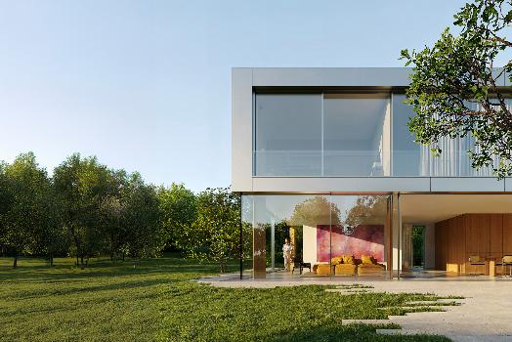
solarlux-ref01330-cero-frameless_ambiente_quer.jpg: Die neue Systemvariante cero III frameless von Solarlux ermöglicht rahmenlose Transparenz – sichtbar bleibt nur Glas.

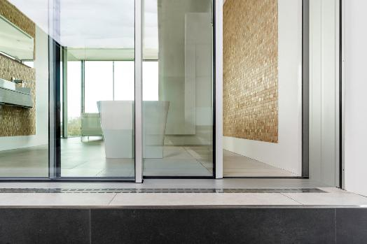
solarlux-ref01330-cero-frameless-00163.jpg: Die bis zur Glaskante reduzierte Flügelansicht wird durch ein neues, absolut minimiertes Flügelprofil sowie ein sehr flaches Laufschienenprofil erreicht.

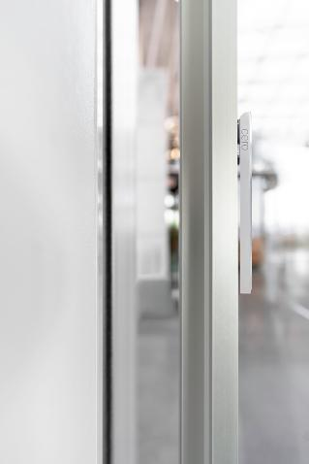
solarlux-ref01330-cero-frameless-09785.jpg: Eine Spaltlüftung ermöglicht das sichere Lüften bei verriegeltem Flügel – mit einer Öffnungsweite von 27 mm.

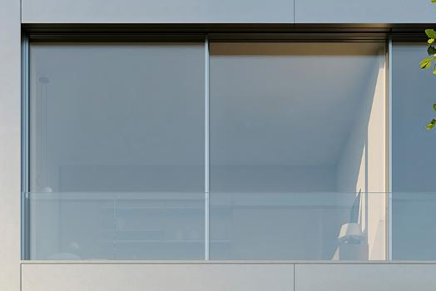
solarlux-ref01330-cero-frameless_Sicherung.jpg: Eine Onlevel-Glasbrüstung kann als geprüfte Absturzsicherung in das System integriert werden – transparent und nahtlos in die Fassade eingebunden.

Copyright: Solarlux GmbH
Es gelten die folgenden Nutzungsrechte
- Die Nutzung ist ausschließlich für die Darstellung oder Bewerbung von Leistungen, Produkten oder Projekten des Unternehmens Solarlux GmbH gestattet. Jede andere Publikation bedarf der schriftlichen Zustimmung seitens Solarlux.
- Die Veröffentlichung der Bilder ist für Print, Web und social Media gestattet
- Bei jeder Veröffentlichung muss der in den Metadaten des Bildes genannte Copyrighthinweis mit veröffentlicht werden (z.B. „Bild: Solarlux GmbH“ oder „*Name des Fotografierenden* für Solarlux GmbH“ oder *Name des Fotografierenden*.)
- Eine Weitergabe der Bilder an Dritte ist nicht gestattet
- Die Bearbeitung der Bilder ist nur gestattet, sofern die Kernaussage des Bildes unverändert bleibt.
- Die Nutzung ist räumlich und zeitlich uneingeschränkt.

Über Solarlux GmbH
Seit über 40 Jahren ist Solarlux Spezialist für bewegliche Fenster- und Fassadenlösungen aus einer Hand. Sämtliche Produkte – von Glas-Faltwänden, Schiebefenstern und Glasanbauten bis hin zu Balkonverglasungen und Vorhangfassaden – sind Eigenentwicklungen, die mit Leidenschaft und Präzision produziert werden und dem Qualitätsanspruch „Made in Germany“ entsprechen. Als partnerschaftlicher Begleiter bei der Planung und Umsetzung von Bauvorhaben ist das deutsche Familienunternehmen auf die umfassende Unterstützung von Architektinnen und Architekten, Handwerksbetrieben und Bauleuten spezialisiert. Dabei werden Sorgfalt und Erfindergeist gekonnt miteinander verbunden – immer mit dem Ziel vor Augen, für jedes noch so anspruchsvolle Projekt die optimale Lösung zu entwickeln. Gegründet von Herbert Holtgreife, wird das niedersächsische Unternehmen mit Sitz in Melle bei Osnabrück in zweiter Generation von seinem Sohn Stefan Holtgreife geführt. In der Unternehmenszentrale am Solarlux Campus sowie in 45 Vertriebsstandorten weltweit wirken rund 1000 Mitarbeitenden am Erfolg mit.



